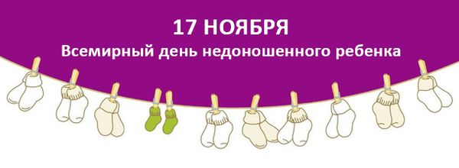

17 ноября - «Международный день недоношенных детей»
  - На первый год жизни любого ребенка приходится максимально интенсивный рост и бурное развитие. Но в этот период организм чрезвычайно уязвим, защитные силы слабы и несовершенны. Особенно это касается детей, которые родились раньше времени и считаются недоношенными.
  - Названием недоношенного ребенка определяются дети, рожденные между 22 и 37 неделей беременности. Роды перед 32 неделей (перед началом 8месяца) беременности определяются как крайне опасные. Учитывая недостаточность определенных жизненных функций, многие недоношенные дети после родов попадают в инкубатор, который помогает им наверстать время, которое они должны были провести еще в утробе матери.
  - Первой отличительной вещью недоношенных является их низкий вес и размер. Помимо различий в размере, весе и других оздоровительных проблем, многие недоношенные дети ничем не отличаются от своих сверстников в более позднем периоде жизни. Для недоношенных детей важнейшей является близость матери, ощущение безопасности и любви. В больницах применяется метод ношения ребенка, прислоненного к матери, так чтобы он мог слышать биение сердца матери и ощущать тепло ее тела. Недоношенные дети более уязвимы и плаксивы и больше нуждаются в поддержке со стороны родителей. Поэтому стоит вооружиться терпением и обращаться с малышом деликатно, внимательно и согласно рекомендациям специалистов. Самое важное, что твой ребенок есть уже на свете и нуждается в тебе более чем когда-либо. Теперь нужно сосредоточиться на том, как ты можешь помочь своему ребенку и как поддержать его в развитии. Только исключительно хорошее сотрудничество родителей с врачами и их вовлечение в развитие ребенка является гарантией лучшего развития недоношенного ребенка. При хорошем уходе и должном внимании родителей и врачей недоношенные дети успешно развиваются и после года догоняют своих сверстников. Не рассчитывай, на то, что врачи сделают что-то за тебя. Родители важнейшие для развития ребенка и это благодаря их вниманию ребенок может развиваться в полной мере нормально.
  - Подготовила врач – педиатр Чигир Т.Н.

